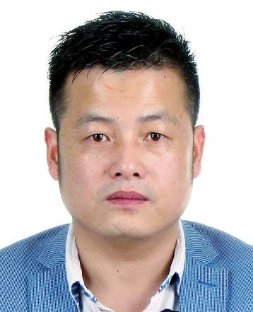 | 执行案号：（2016）浙0503执1022号
 | 被执行人名称：许峰
身份证号：
3305011973****4914
 | 住所地：湖州市吴兴区织里镇许溇村境圩9号
 | 未履行金额：786160.79元
承办人签字： | 签发人：

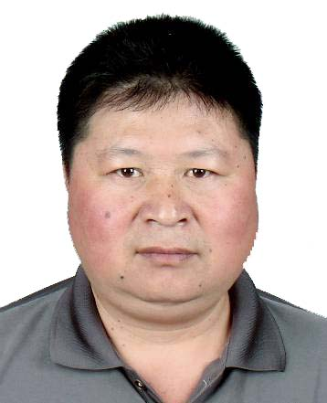 | 执行案号：（2016）浙0503执1022号
 | 被执行人名称：甄水坤
身份证号：
3305111965****7012
 | 住所地：湖州市吴兴区织里镇许溇村境圩17号
 | 未履行金额：786160.79元
承办人签字： | 签发人：

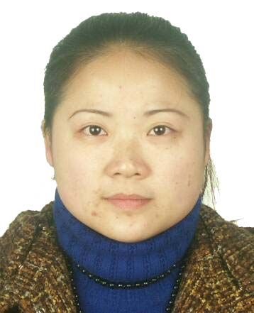 | 执行案号：（2016）浙0503执1022号
 | 被执行人名称：吴金凤
身份证号：
3305011979****4928
 | 住所地：湖州市吴兴区织里镇许溇村境圩16号
 | 未履行金额：786160.79元
承办人签字： | 签发人：

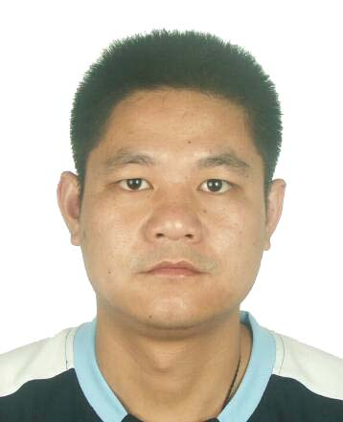 | 执行案号： （2016）浙0503执1022号
 | 被执行人名称：邹红旗
身份证号：
3305221974****5338
 | 住所地：湖州市吴兴区织里镇许溇村境圩16号
 | 未履行金额：786160.79元
承办人签字： | 签发人：

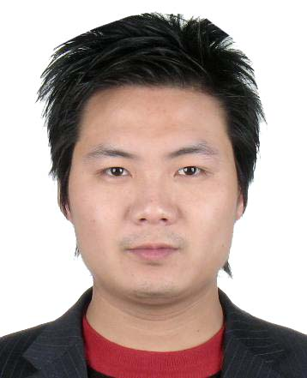 | 执行案号：（2016）浙0503执1045号
 | 被执行人名称： 徐平
身份证号：
3305011981****2093
 | 住所地：湖州市吴兴区织里镇联漾村栅里62号
 | 未履行金额：894111.78元
承办人签字： | 签发人：

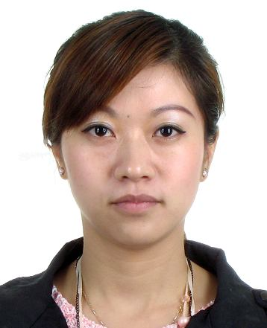 | 执行案号：（2016）浙0503执1045号
 | 被执行人名称： 陆美丽
身份证号：
3305011986****2020
 | 住所地：湖州市吴兴区织里镇联漾村栅里62号
 | 未履行金额：894111.78元
承办人签字： | 签发人：

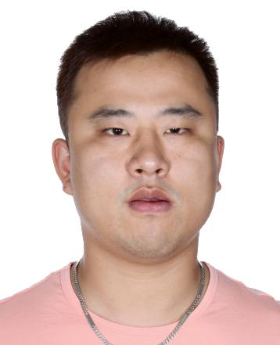 | 执行案号：（2016）浙0503执1045号
 | 被执行人名称：邵志明
身份证号：
3305011988****2010
 | 住所地：湖州市吴兴区织里镇联漾村石前29号
 | 未履行金额：894111.78元
承办人签字： | 签发人：

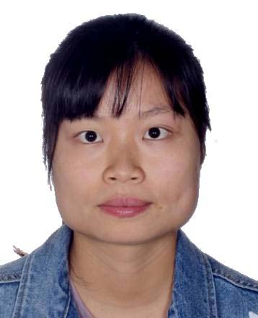 | 执行案号：（2016）浙0503执1045号
 | 被执行人名称：曹佳丽
身份证号：
3305011989****2021
 | 住所地：湖州市吴兴区织里镇郑港村白云桥9号
 | 未履行金额：894111.78元
承办人签字： | 签发人：

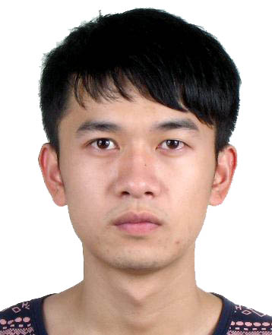 | 执行案号：（2016）浙0503执1045号
 | 被执行人名称：陆林龙
身份证号：
3305011992****201X
 | 住所地：湖州市吴兴区织里镇大港村潘婆港38号
 | 未履行金额：894111.78元
承办人签字： | 签发人：

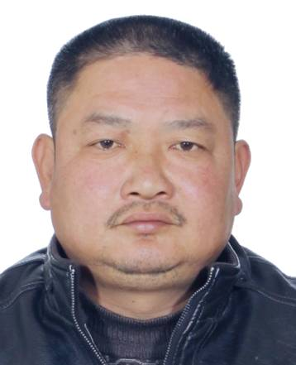 | 执行案号：（2017）浙0503执113号
 | 被执行人名称：朱红方
 | 身份证号：3305011973****2214
 | 住所地：湖州市南浔区练市镇悦新村悦鸿村81号
 | 未履行金额：65917元
承办人签字： | 签发人：

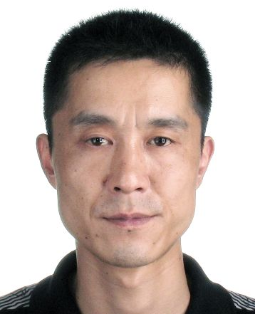 | 执行案号：（2016）浙0503执2191号
 | 被执行人姓名：沈毅
 | 身份证号：3305011973****6216
 | 户籍地址：湖州市南浔区旧馆镇石桥头小区５幢１１号
 | 未履行金额：206800元
承办人签字： | 签发人：

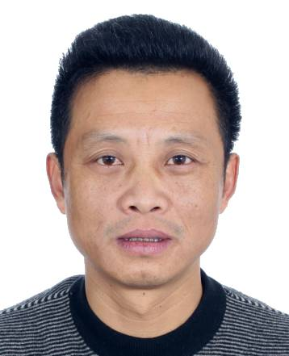 | 执行案号：（2016）浙0503执2233号
 | 被执行人姓名：曹建平
 | 身份证号：3305111966****4216
 | 户籍地址：湖州市南浔区双林镇赵家兜村赵家兜１４６号
 | 未履行金额：80000元
承办人签字： | 签发人：

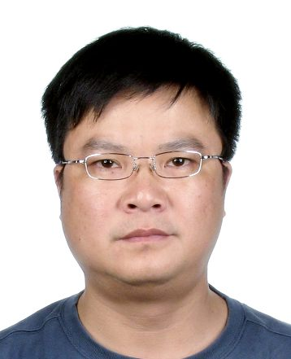 | 执行案号：（2016）浙0503执2313号
 | 被执行人姓名：薛小强
 | 身份证号：3305011975****0616
 | 户籍地址：湖州市吴兴区龙泉街道盛家汇44号
 | 未履行金额：1234323.87元
承办人签字： | 签发人：

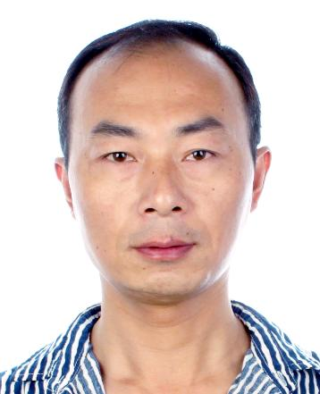 | 执行案号：（2016）浙0503执1997号
 | 被执行人姓名：姚建良
 | 身份证号：3305011972****2412
 | 户籍地址：湖州市南浔区善琏镇姚家桥村闵家兜102号
 | 未履行金额：60650元
承办人签字： | 签发人：

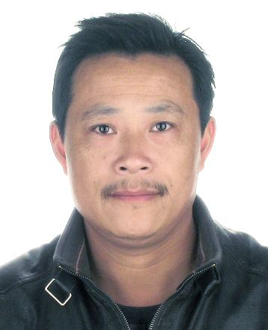 | 执行案号：（2016）浙0503执1044号
 | 被执行人姓名：陆荣华
 | 身份证号：3305111967****6412
 | 户籍地址：湖州市南浔区练市镇花林村上南港17号
 | 未履行金额：36350元
承办人签字： | 签发人：

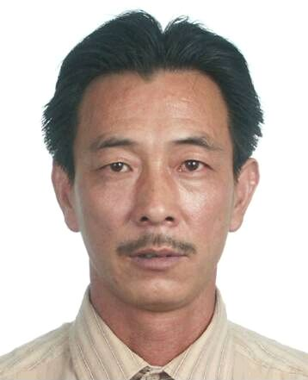 | 执行案号：（2016）浙0503执2313号
 | 被执行人姓名：邱水林
 | 身份证号：3305011964****6896
 | 户籍地址：湖州市南浔区练市镇钟家墩村长田扇7号
 | 未履行金额：1234323.87元
承办人签字： | 签发人：

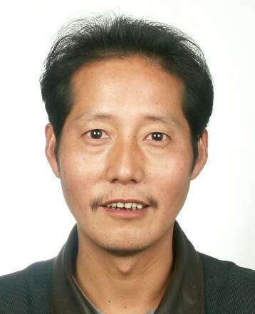 | 执行案号：（2017）浙0503执74号
 | 被执行人姓名：李发清
 | 身份证号：3305111966****4211
 | 户籍地址：湖州市南浔区双林镇新丰兜村过四兜23号
 | 未履行金额：327503元
承办人签字： | 签发人：

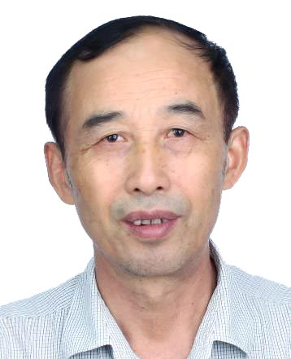 | 执行案号：（2016）浙0503执2108号
 | 被执行人姓名：徐梅坤
 | 身份证号：3305111953****4215
 | 户籍地址：湖州市南浔区双林镇曹桥村曹桥31号
 | 未履行金额：314427.1元
承办人签字： | 签发人：

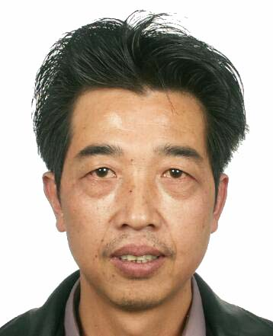 | 执行案号：（2016）浙0503执2108号
 | 被执行人姓名：潘惠坤
 | 身份证号：3305111963****4256
 | 户籍地址：湖州市南浔区双林镇曹桥村东陌汇4号
 | 未履行金额：314427.1元
承办人签字： | 签发人：

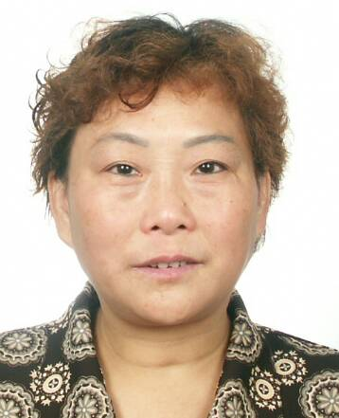 | 执行案号：（2015）浙0503执193号
 | 被执行人姓名：戴森娣
 | 身份证号：3305111954****0642
 | 户籍地址：湖州市南浔区双林镇陆府前弄28号201室
 | 未履行金额：410970元
承办人签字： | 签发人：

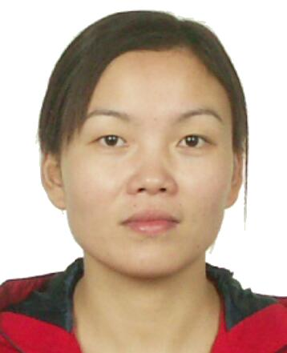 | 执行案号：（2017）浙0503执113号
 | 被执行人名称：但小丽
 | 身份证号：5103211976****6587
 | 住所地：湖州市南浔区练市镇悦新村悦鸿村81号
 | 未履行金额：65917元：
承办人签字： | 签发人：

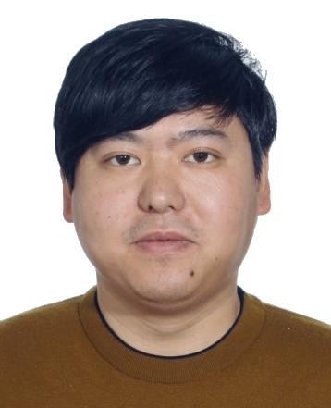 | 执行案号：（2017）浙0503执197号
 | 被执行人名称：杨玉平
 | 身份证号：3305011986****7310
 | 住所地：湖州市南浔区练市镇花林村堰北2号
 | 未履行金额：49513元
承办人签字： | 签发人：

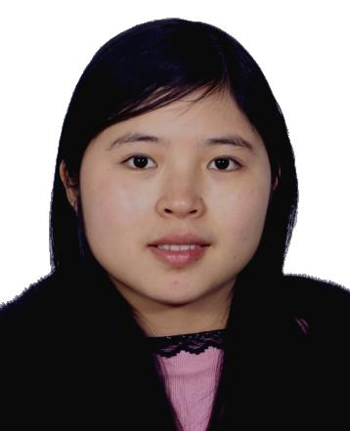 | 执行案号：（2017）浙0503执197号
 | 被执行人名称：茅群英
 | 身份证号：3305011987****7326
 | 住所地：湖州市南浔区练市镇花林村安居老3号
 | 未履行金额：49513元
承办人签字： | 签发人：

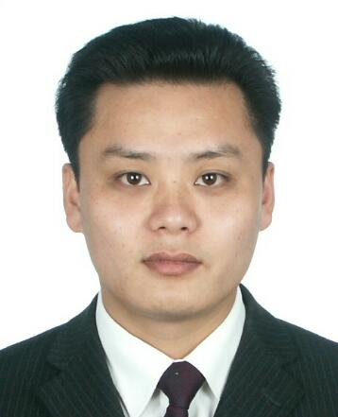 | 执行案号：（2016）浙0503执2234号
 | 被执行人名称：范建红
身份证号：
3305011978****5714
 | 住所地：湖州市南浔区南浔镇息塘村姜家埭11号
 | 未履行金额：204950元
承办人签字： | 签发人：

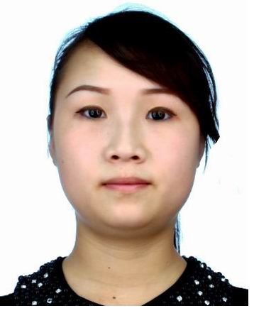 | 执行案号：（2016）浙0503执2241号
 | 被执行人名称：杨丹丹
身份证号：
3305011988****6220
 | 住所地：湖州市南浔区旧馆镇麒麟村北其湾16号
 | 未履行金额：408153元
承办人签字： | 签发人：

 | 执行案号：（2016）浙0503执2219号
 | 被执行人名称：章金文
身份证号：
3305111966****4224
 | 住所地：湖州市南浔区双林镇板桥西村14幢3单元202室
 | 未履行金额：38016.43元
承办人签字： | 签发人：

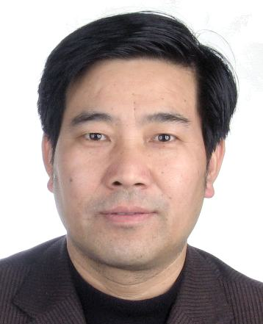 | 执行案号：（2016）浙0503执2219号
 | 被执行人名称：陆新泉
身份证号：
3305111962****4216
 | 住所地：湖州市南浔区双林镇板桥西村14幢3单元202室
 | 未履行金额：38016.43元
承办人签字： | 签发人：

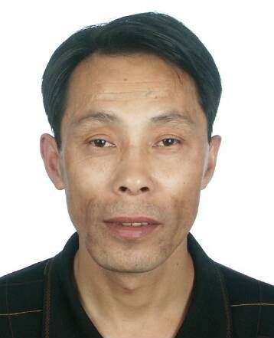 | 执行案号：（2016）浙0503执691号
 | 被执行人姓名：潘荣荣
 | 身份证号：3305111963****6217
 | 户籍地址：湖州市南浔区旧馆镇居民二组塘南路30号
 | 未履行金额：人民币78000元
承办人签字： |  | 签发人：

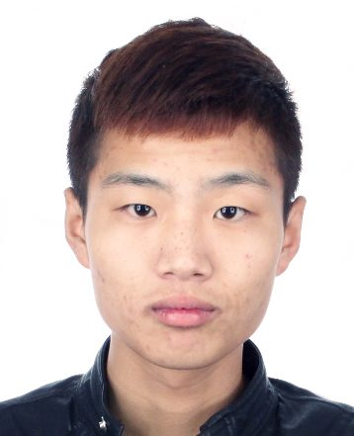 | 执行案号：（2016）浙0503执2135号
 | 被执行人名称：金鑫海
身份证号：
3305011994****7753
 | 住所地：湖州市南浔区千金镇金城村超南埭26号
 | 未履行金额：70000元
承办人签字： | 签发人：

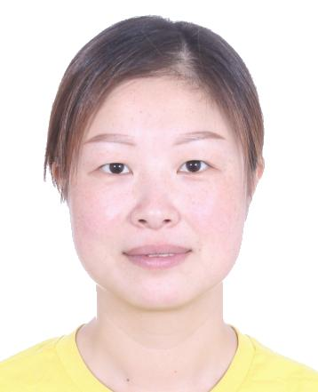 | 执行案号：（2016）浙0503执393号
 | 被执行人姓名：龚继红
 | 身份证号：3305011978****6421
 | 户籍地址：湖州市南浔区双林镇新丰兜村富阳兜10号
 | 未履行金额：人民币132129.58元
承办人签字： |  | 签发人：

 | 执行案号：（2016）浙0503执692号
 | 被执行人姓名：顾玉琴
 | 身份证号：3305111962****4223
 | 户籍地址：湖州市南浔区双林镇千亩山村和睦兜5号
 | 未履行金额：人民币1048033.33元
承办人签字： |  | 签发人：

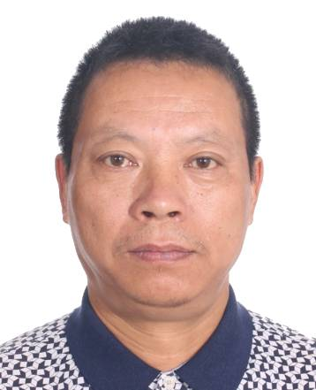 | 执行案号：（2016）浙0503执1269号
 | 被执行人姓名：金小元
 | 身份证号：3305111963****3811
 | 户籍地址：湖州市南浔区双林镇跳家扇村石桥头8号
 | 未履行金额：人民币169931元
承办人签字： |  | 签发人：

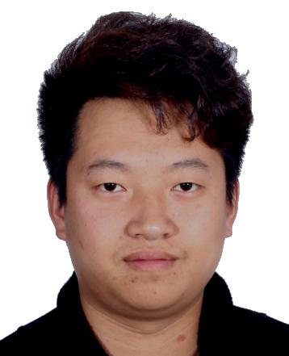 | 执行案号：（2016）浙0503执1269号
 | 被执行人姓名：金贇峰
 | 身份证号：3305011991****1614
 | 户籍地址：湖州市南浔区双林镇跳家扇村石桥头8号
 | 未履行金额：人民币169931元
承办人签字： |  | 签发人：

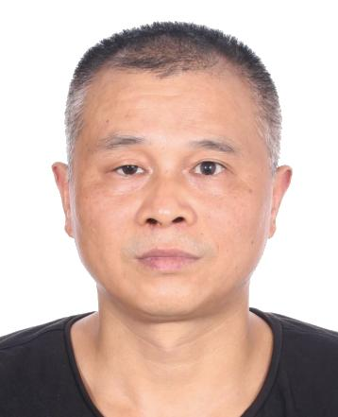 | 执行案号：（2016）浙0503执325号
 | 被执行人姓名：秦建新
 | 身份证号：3305111970****4010
 | 户籍地址：湖州市南浔区双林镇吴家庄村总管桥2号
 | 未履行金额：人民币148424.08元
承办人签字： |  | 签发人：

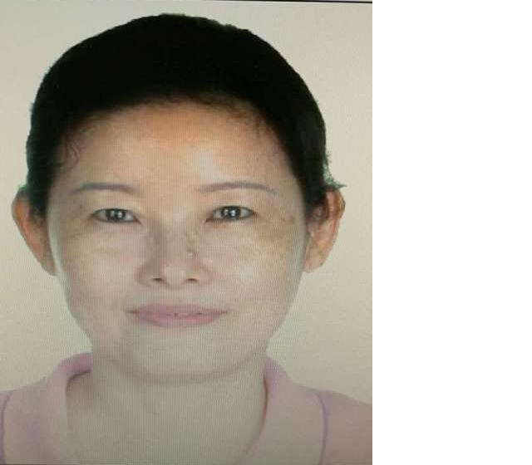 | 执行案号：（2016）浙0503执2073号
 | 被执行人姓名：王娟芳
 | 身份证号：3305111962****0043
 | 户籍地址：湖州市南浔区南浔镇南西街247-3号
 | 未履行金额：人民币16071470元
承办人签字： |  | 签发人：

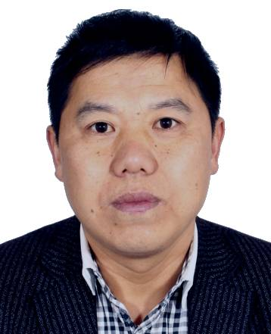 | 执行案号：（2016）浙0503执1624号
 | 被执行人姓名：吴斌
 | 身份证号：3305111970****4036
 | 户籍地址：湖州市南浔区双林镇华桥村易家兜8号
 | 未履行金额：人民币27000元
承办人签字： |  | 签发人：

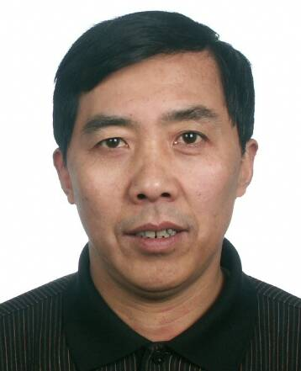 | 执行案号：（2016）浙0503执692号
 | 被执行人姓名：吴根发
 | 身份证号：3305111959****4230
 | 户籍地址：湖州市南浔区双林镇千亩山村和睦兜5号
 | 未履行金额：人民币1048033.33元
承办人签字： |  | 签发人：

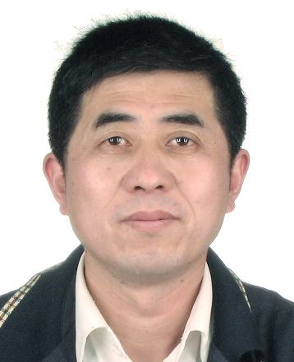 | 执行案号：（2016）浙0503执692号
 | 被执行人姓名：吴根录
 | 身份证号：3305111962****4214
 | 户籍地址：湖州市南浔区双林镇千亩山村张家埭10号
 | 未履行金额：人民币1048033.33元
承办人签字： |  | 签发人：

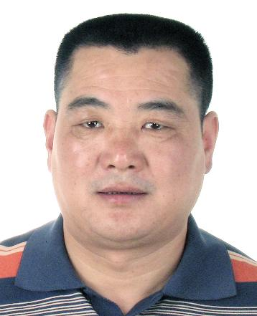 | （2016）浙0503执2149号
 | 被执行人姓名：吴其根
 | 身份证号：3305111962****1618
 | 户籍地址：湖州市南浔区和孚镇荻港村三官桥120号
 | 未履行金额：人民币364133元
承办人签字： |  | 签发人：

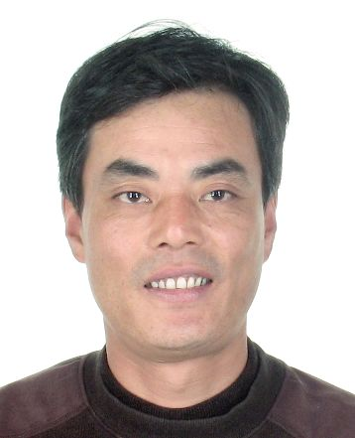 | （2016）浙0503执2150号
 | 被执行人姓名：吴其敏
 | 身份证号：3305011969****2619
 | 户籍地址：湖州市南浔区和孚镇荻港村钞钿桥176号
 | 未履行金额：人民币388996.2元
承办人签字： |  | 签发人：

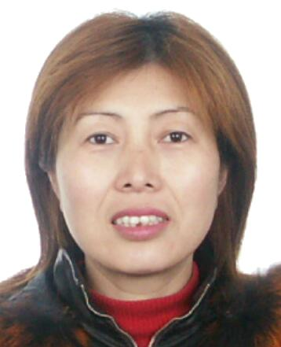 | 执行案号：（2016）浙0503执1262号
 | 被执行人姓名：邢兴芬
 | 身份证号：3305111965****3828
 | 户籍地址：湖州市南浔区双林镇邢窑村木桥埭11号
 | 未履行金额：人民币178622.03元
承办人签字： |  | 签发人：

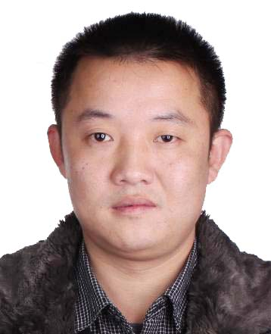 | 执行案号：（2016）浙0503执393号
 | 被执行人姓名：徐干峰
 | 身份证号：3305011978****6550
 | 户籍地址：湖州市南浔区双林镇新丰兜村富阳兜10号
 | 未履行金额：人民币132129.58元
承办人签字： |  | 签发人：

 | 执行案号：（2016）浙0503执692号
 | 被执行人姓名：杨金妹
 | 身份证号：3305111964****4229
 | 户籍地址：湖州市南浔区双林镇千亩山村张家埭10号
 | 未履行金额：人民币1048033.33元
承办人签字： |  | 签发人：

